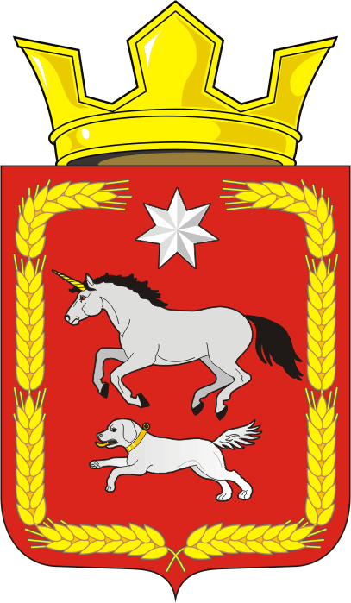

АДМИНИСТРАЦИЯ КАИРОВСКОГО СЕЛЬСОВЕТА
САРАКТАШСКОГО РАЙОНА ОРЕНБУРГСКОЙ ОБЛАСТИ

П О С Т А Н О В Л Е Н И Е
____________________________________________________________________

09.01.2020 с. Каировка № 01-п

О внесение изменений в Список невостребованных
земельных долей участников долевой собственности
на земельный участок из земель сельскохозяйственного назначения
с кадастровым номером 56:26:0000000:7

В соответствии со статьей 12.1. Федерального закона от 24.07.2002 №101-ФЗ «Об обороте земель сельскохозяйственного назначения», рассмотрев заявление Субботиной Ольги Петровны

1. Внести в Список невостребованных земельных долей участников долевой собственности на земельный участок из земель сельскохозяйственного назначения с кадастровым номером 56:26:0000000:7, утвержденный постановление администрации Каировского сельсовета Саракташского района Оренбургской области от 16.05.2018 №23-п изменения, исключив из списка: строку «20. Спиренкова Клавдия Михайловна,».
2. Настоящее постановление вступает в силу после дня его обнародования и подлежит размещению на сайте администрации Каировского сельсовета Саракташского района Оренбургской области.
3. Контроль за исполнение настоящего постановления оставляю за собой.

Глава муниципального образования О.М. Кажаев

Разослано: прокурору района, сайт администрации МО Каировский сельсовет, заявителю, в дело

